ورقه عمل في الكسور

- أكتب كسوراَ بحسب التعليمات :

أ) ألمقام 7 والبسط 8 __________

ب) البسط 4 والمقام 9 __________

- أكتب الكسر الملائم تحت كل رسمه:
أ) ب)
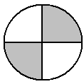
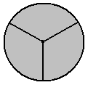
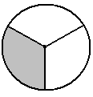

__________ ___________

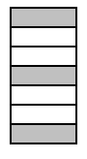
- د)

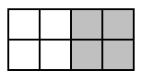

________ _______

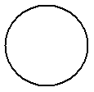
- أرسموا في هذا الصحيح الكسر المكتوب تحته:
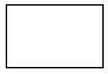

$\frac{6}{9}$ $\frac{3}{5}$

- لونوا $\frac{3}{4}$ المجموعه :

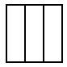
- ارسموا الكسر $\frac{5}{\text{12}}$

- أرسم الأعداد الآتيه:
أ) $\frac{5}{5}$

ب) $1\frac{1}{3}$

ج) $\frac{4}{3}$

- أكتب أسماء الكسور الآتيه بالأرقام:

أ) خُمْس : _______ ب) ثلاثه أرباع : ________

ج) سته أسباع _______ د) تُسْعان : _________

  - كسور حقيقيه , كسريه , غير حقيقيه :

ضع كل عدد في مكانه :

$\frac{3}{7}$ , $\frac{7}{3}$ , $\frac{6}{6}$ , $1\frac{1}{3}$ , $2\frac{3}{4}$ , $\frac{\text{10}}{\text{11}}$ , $\frac{8}{5}$ , $\frac{3}{3}$ , $6\frac{3}{9}$

كسور حقيقيه | كسور غير حقيقيه | أعداد كسريه (مختلطه)
  - أكتب 3 كسور أكبر من 1 : ______ , _______ , _______

أكتب 3 كسور أصغر من 1 : ______ , _______ , _______

أكتب 3 كسور مساويه لـ 1 : ______ , _______ , _______

- أكتب الكسر $\frac{2}{3}$ تحت الرسمات الملائمه له:
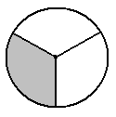
  - ب)
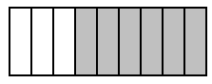

___________ ________

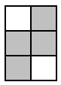
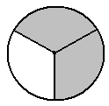
- د)

_______ _______

